**INDICAÇÃO Nº / 2023**

Indica Reposição de tampa de esgoto na **Rua Dez, Jardim Fantinatti**.

**EXCELENTÍSSIMO SENHOR PRESIDENTE DA CÂMARA MUNICIPAL DE SUMARÉ,**

* 1. **INDICO** ao Excelentíssimo Senhor Prefeito Municipal, junto ao departamento competente ou possivelmente à BRK, que faça reposição de tampa de esgoto.

Em vistoria com a minha equipe pelas ruas da região, identificamos a falta de tampa de esgoto na **Rua Dez, Jardim Fantinatti cruzamento com a Rua Dois, Jardim Casa Verde, 210.**

Pedimos que o problema seja solucionado pois a abertura do esgoto oferece risco a população.

Sala das sessões, 26 de junho de 2023.

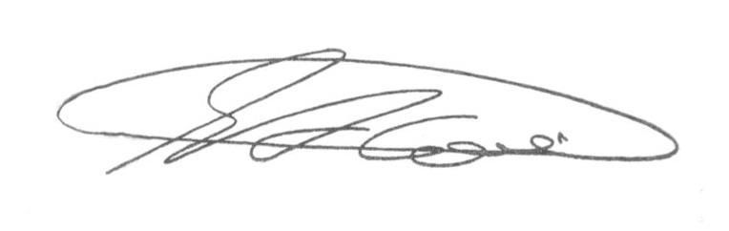

**SEBASTIÃO ALVES CORREA**

Tião Correa (Vereador - PSDB)

**ANEXO**

**Figura 1.** Indica Reposição de tampa de esgoto na **Rua Dez, Jardim Fantinatti cruzamento com a Rua Dois, Jardim Casa Verde, 210.**

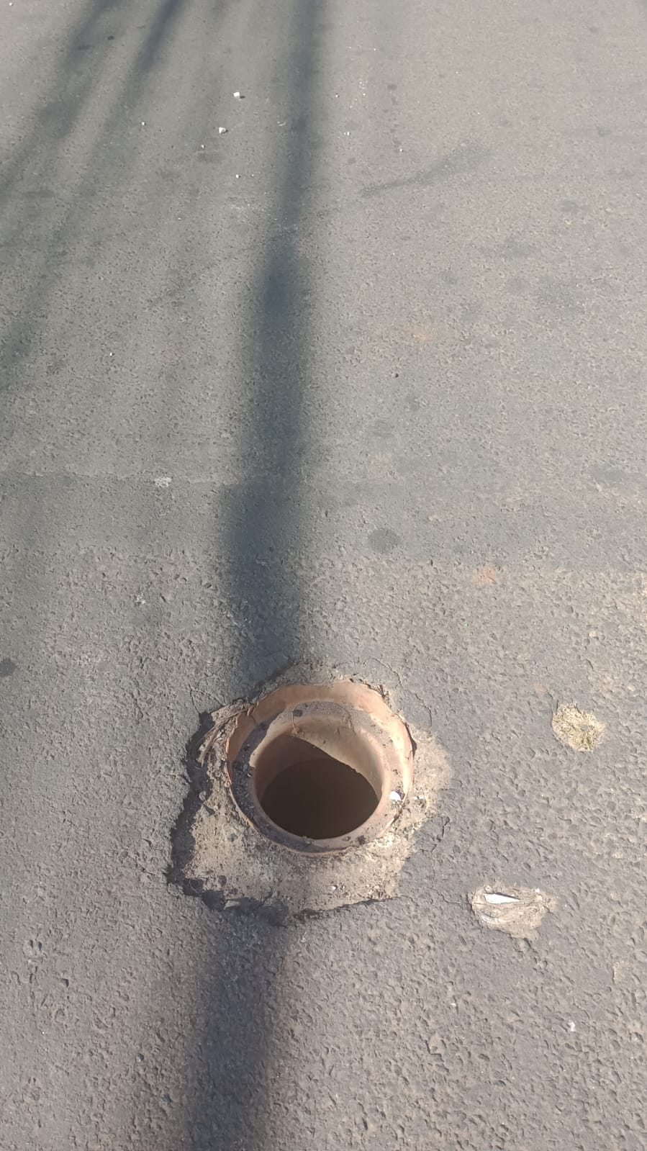



**SEBASTIÃO ALVES CORREA**

Tião Correa (Vereador - PSDB)